ERICK BUSTAMANTE|MELISSA MERA|PATRICUA PAUCAR
HCD | ESPOL PROSPERINA
DEFINICION Y CONCEPTOS
INTRODUCCION A LA TECNOLOGIA DE ALIMENTOS

Tabla de contenido

CAPÍTULO 1 0
INTRODUCCIÓN A LA TECNOLOGÍA DE ALIMENTOS 0
1.1 Necesidad de la conservación de alimentos en el mundo 0
Definiciones 0
Fisiología 0
Datos sobre el hambre en el mundo 1
La Organización de las Naciones Unidas para la Agricultura y la Alimentación (FAO) 1
Iniciativas contra el hambre 1
CAPITULO 2 0
1.2 Conservación y preparación de los alimentos 0
Factores externos causantes del deterioro: 0
Deterioro de los alimentos. 0
Por qué se contaminan los alimentos. 1
Como agentes causales destacan: 1
CAPITULO 3 0
1.3 Métodos de conservación de los alimentos. 0
Conservación por frío 0
Conservación por calor 1
Métodos químicos. 2
Otros métodos de conservación de alimentos. 2
Aditivos alimentarios. 3
CAPITULO 4 0
1.4 Conservación de alimentos en casa. 0
Los congelados 0
El pescado 0
La carne 0
La leche y sus derivados 1
Las verduras y hortalizas 1
Las legumbres 2
Las frutas 2
Los huevos 3
Las grasas 3
Las conservas 4
CAPITULO 5 0
1.5 Medidas higiénicas al preparar los alimentos 0
Los utensilios 0
La preparación 0

TABLA DE IMAGENES

IMAGENE 1CONSERVACION POR FRIO 0
IMAGENE 2CONSERVACION POR CALOR 1
IMAGENE 3METODO QUIMICO 1
IMAGENE 4 OTROS METODOS 2
IMAGENE 5PESCADO 0
IMAGENE 6CARNES 0
IMAGENE 7LECHE Y DERIVADOS 0
IMAGENE 8VERDURAS Y HORTALIZAS 1
IMAGENE 9LEGUMBRES 1
IMAGENE 10FRUTAS 1
IMAGENE 11HUEVOS 2
IMAGENE 12GRASAS 2
IMAGENE 13CONSERVAS 2

CAPÍTULO 1
TABLADECONTENIDO
CAPITULO 2

INTRODUCCIÓN A LA TECNOLOGÍA DE ALIMENTOS

1.1 Necesidad de la conservación de alimentos en el mundo
El hambre es la sensación que indica la necesidad de alimento o ganas y necesidad de comer. También puede ser escasez de alimentos básicos, que causa carestía y miseria generalizada o apetito y deseo de algo.

Definiciones
M
alnutrición es un término general que describe la condición causada por una inapropiada nutrición o dieta, que puede ocurrir en ambos casos, bajo falta o exceso de consumo de calorías.

H
ambruna es una escasez generalizada de comida que se aplica a humanos o cualquier tipo de fauna, y usualmente causa malnutrición, desnutrición, epidemias, y aumento de la mortalidad en las regiones afectadas.
D
esnutrición es una deficiencia en la ingesta de calorías y proteínas, la cual, especialmente si es crónica, dificulta la salud y puede llevar a problemas en el desarrollo físico o intelectual que se pueden manifestar en diferentes problemas de adulto. Y en casos muy agudos en el tiempo puede llevar, más a menudo indirectamente que directamente (por la debilidad ante cualquier enfermedad) a la muerte.

Fisiología
Fisiológicamente, el hambre está producida por los grandes estímulos que ejercen ciertas sustancias sobre nuestro cerebro. Así, por ejemplo, la hipoglucemia, estimula al hipotálamo lateral y produce estímulos vágales que nos obligan a comer, mientras que los ácidos grasos, la colesterina y la serotonina estimulan al hipotálamo ventromedial y nos producen la sensación contraria del hambre: la saciedad.
En esta situación, se activan los procesos necesarios para la consecución de alimento: Actividad del sistema dopaminérgicos, dota al sistema nervioso central de una claridad en el pensamiento y en la percepción del medio (similar a la que la estimulación por drogas pueda causar), aumentando la neuroactividad. Cuando la fuente de alimento está localizada, entran en funcionamiento las catecolaminas (en concreto la adrenalina), que dotará al organismo de energías de reserva para conseguir la fuente de energía necesaria.

Datos sobre el hambre en el mundo
Estados del mundo con más del 20% de su población con desnutrición (2005). La mayoría de las muertes por hambre se deben a la desnutrición permanente. Las familias sencillamente no tienen suficientes alimentos (o tal vez no cuentan con recursos para adquirirlos debido a su carestía). Esto, a su vez, se debe a la extrema pobreza.

La Organización de las Naciones Unidas para la Agricultura y la Alimentación (FAO)
estima que en 2012 el hambre crónica afecta a 1.040 millones de personas en el mundo, habiéndose agravado en los últimos años por el alza en el precio de los alimentos y la crisis económica.

Iniciativas contra el hambre
En el 2005,durante la Cumbre Latinoamericana sobre Hambre Crónica (Guatemala, septiembre de 2005), nació la Iniciativa América Latina y Caribe sin Hambre, un compromiso de los países por erradicar el hambre. Tras ser lanzada, FAO, con el respaldo financiero de la Agencia Española de Cooperación Internacional para el Desarrollo (AECID), estableció un proyecto para que asumiera las labores de apoyo a los países en este reto.
El 24 de agosto de 2006, se celebró la Cumbre mundial contra el hambre, liderada por los gobiernos de Brasil, Chile, España y Francia en la que mandatarios de 113 países firmaron una declaración contra el hambre en el mundo. En el 2010 la Organización para la Agricultura y la Alimentación (FAO) lanzó el proyecto 1billionhungry el cual busca presionar a los Gobiernos para que se ocupen del tema del hambre.
Para el 2010, el Programa Mundial de Alimentos (PMA) también lanzó una iniciativa bajo el nombre de Transferencias de efectivo y cupones para alimentos. Con esta herramienta, el PMA está beneficiando a las personas vulnerables en lugares donde los mercados tienen alimentos disponibles pero la población carece de dinero para pagarlos. Actualmente los países que se han visto beneficiados por esta iniciativa del PMA son Afganistán, Haití, Birmania, Nepal, Pakistán, Filipinas, Siria, Zambia y otros 17 países más.
El 11 de octubre de 2010, se calculó que el número de gente mal alimentada en el mundo es más de mil millones de personas,4 sobre el total de 7 mil millones de habitantes en el mundo.
Además, durante el 2011 el PMA lanzó dos iniciativas en Internet para luchar contra el hambre. La primera, Wefeedback, es una comunidad en donde las personas que participan comparten comida y salvan vidas. También, durante este año el PMA lanzó FreeRice, un juego de vocabulario en línea en el cual por cada respuesta correcta que los jugadores obtengan se donarán 10 gramos de arroz a las personas con hambre.

CAPITULO 2
CAPÍTULO 1
CAPITULO 3

1.2 Conservación y preparación de los alimentos
La mayoría de los alimentos son susceptibles de deterioro, lo que causa su descomposición y hace dificultosa su distribución en el tiempo y el espacio; es decir, en las épocas de producción la oferta es tal que descienden los precios y en las épocas de no producción se encarecen. Además que en las épocas de alta producción hay un 40% de pérdidas por deterioro, de esto se desprende que la producción debe ir de la mano con una infraestructura de conservación de los alimentos.

Factores externos causantes del deterioro:
- Esfuerzo mecánicos
- temperatura-Humedad
- Oxigeno
- Luz
- Microorganismos

Deterioro de los alimentos.

PROCESO | DETERIORO  FISICO | DETERIORO QUIMICO  Y BIOQUIMICO | DETERIORO  MICROBIOLÓGICO
EFECTO | - Pérdida de agua  - Contracción Superficial  - Pérdida de peso  - pérdida de textura  - Rotura de tejidos | - Pérdida de vitaminas  - Oscurecimiento:  - Enzimáticas  - No enzimáticas  - Pérdidas de sabor y  Aroma  - Carnes: actúan enzimas catepsinas y enzimas digestivas  - rigor-mortis  - Oxidación de las grasas | - Fermentación por m/o  - Formación de olores y  Sabores desagradables.  - Putrefacción  - Formación de toxinas
Numerosos factores intervienen en la pérdida de la calidad original de un alimento o en su deterioro. Los orígenes pueden ser:
Físicos.- Se produce inicialmente por pérdida de agua por evaporación observándose ARRUGAMIENTO o CONTRACCION DEL PRODUCTO en su superficie; se presenta también pérdida de peso y de textura.
Químico y Bioquímico.- Se debe a las reacciones químicas de oxidación, oscurecimiento no enzimático, pardeamiento enzimático, etc., En carnes se da el rigor mortis y el proceso de respiración en vegetales. Todos estos procesos producen perdidas en la calidad nutritiva (perdida de ácidos grasos esenciales, proteínas y vitaminas) y consecuentemente perdida en la calidad organoléptica o sensorial (variación del aroma, sabor, textura, apariencia general).
Biológicos: agresiones por acción de los insectos o invasión de microorganismos (hongos, virus, bacterias o parásitos), entre otros.

Por qué se contaminan los alimentos.
Los motivos más frecuentes por los que un alimento puede contaminarse y llegar a transmitir alguna enfermedad son:
- Dejar alimentos a temperatura ambiente.
- Alimentos que se preparan con mucha anticipación a su consumo, sin conservación adecuada.
- Alimentos que al recalentarse no adquieren la temperatura necesaria que permita destruir posibles bacterias patógenas (destaca la toxina estafilocócica).
- Alimentos contaminados que no se han lavado y cocinado adecuadamente.
- Que el manipulador sea un portador de gérmenes patógenos.
- Un inadecuado proceso de congelación, o que se haya roto la cadena del frío en algún momento antes del consumo.

Como agentes causales destacan:
- Salmonellas (generalmente Salmonella typhimurium), causante de la salmonelosis.
- Staphylococcus aureus, causante, entre otras, de la gastroenteritis.
- Clostridium perfringens, causante, entre otras, de la enteritis.
- Clostridium botulinum, causante del botulismo.
- Bacillus cereus. (WIKIPEDIA, 2014)
- Escherichia coli. (WIKIPEDIA, 2014)
- Vibrio parahaemolyticus. (WIKIPEDIA, 2014)
- Campylobacter. (WIKIPEDIA, 2014)

CAPITULO 3
CAPITULO 2
CAPITULO 4

1.3 Métodos de conservación de los alimentos.
Años atrás se buscaba el mejor modo de conservar, bien porque había épocas de escasez, o bien, porque no se producía. Gracias a esa búsqueda, actualmente se dispone de sistemas de conservación de alimentos adecuados, ya que un alimento antes de llegar a la mesa ha sido manipulado o transformado.
Los tipos de conservación de los alimentos se clasifican en:

Conservación por frío
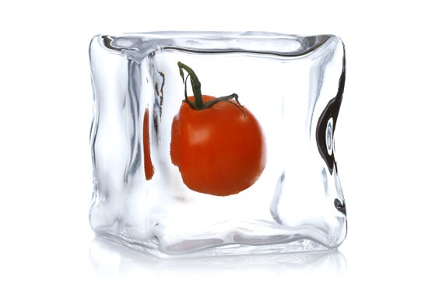
IMAGENE 1CONSERVACION POR FRIO
Refrigeración: existe un descenso de temperatura, lo que reduce la velocidad de las reacciones químicas y la proliferación de los microorganismos.
Congelación: la temperatura que se aplica es inferior a 0ºC, provocando que parte del agua del alimento se convierta en hielo. Es importante efectuar la congelación en el menor tiempo y a una temperatura muy baja, para que la calidad del producto no se vea afectada. La temperatura óptima es de –18ºC o inferior.
Ultra congelación: consiste en descender la temperatura del alimento mediante diferentes procesos como aire frío, placas o inmersión en líquidos a muy baja temperatura, etc.
La congelación y la ultra congelación son los métodos de conservación que menos alteraciones provocan en el alimento.

Conservación por calor
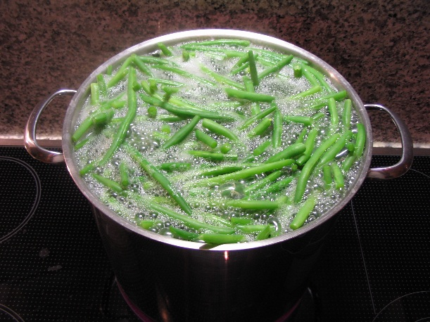
IMAGENE 2CONSERVACION POR CALOR
Escaldado: consiste en un paso previo a la congelación de algunos vegetales para mejorar su conservación. Las verduras, una vez limpias, se sumergen en agua hirviendo; posteriormente se envasan en bolsas de congelación, al vacío e indicando la fecha de congelación inicial. El consumidor, de esta forma, puede calcular el tiempo de conservación del alimento.
Pasteurización: consiste en la aplicación de calor durante un tiempo determinado (que variará en función del alimento) a temperaturas que rondan los 80ºC. Así se inactivan los gérmenes capaces de producir enfermedad. Lo que no se inactiva son sus esporas, por eso la leche una vez abierta se debe conservar en el refrigerador, y si no es consumida en un plazo de 3-4 días, hay que desecharla. No hay pérdida de nutrientes en este método de conservación.
Esterilización: este proceso sí elimina los gérmenes y las esporas. Se aplica al alimento temperatura que rondan los 115ºC. Los alimentos en este proceso se ven afectados en sus características organolépticas (la leche esterilizada tiene un aspecto amarillento y un cierto sabor tostado), y en la pérdida de nutrientes como vitaminas hidrosolubles (grupo B y vitamina C) dependiendo de la duración del calor sometido al alimento.

Métodos químicos.
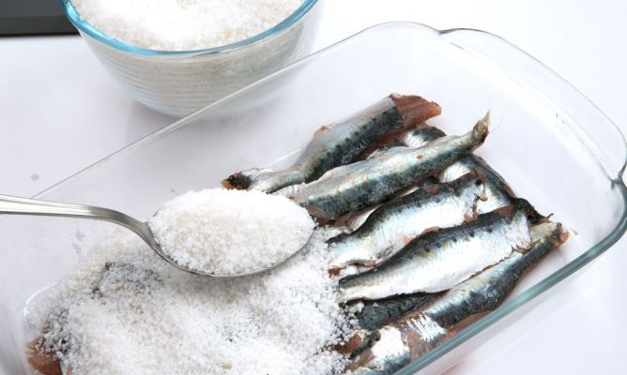
IMAGENE 3METODO QUIMICO
Salazón: se basa en la adición de sal más o menos abundante, de tal forma que la sal capta el agua provocando la deshidratación del alimento. Se evita de esta manera la proliferación de microorganismos.
Ahumado: es una mezcla de desecación y salazón.
Acidificación: es un método basado en la reducción del Ph del alimento que impide el desarrollo de microorganismos. Ejemplo, el vinagre.
Escabechado: es un conjunto de sal y vinagre, aportando un sabor característico y una adecuada conservación. El vinagre aporta su acción conservante gracias al ácido acético, y la sal deshidrata el alimento.
La adición de azúcar cuando se lleva a cabo a elevadas concentraciones favorece la protección de los alimentos contra la proliferación de los microorganismos. Este proceso se lleva a cabo en leches condensadas, mermeladas, compotas, etcétera.

Otros métodos de conservación de alimentos.

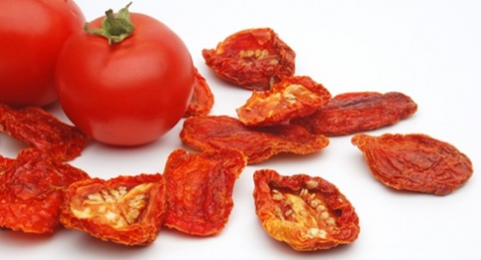
IMAGENE 4 OTROS METODOS
Deshidratación: todo proceso que implique la pérdida de agua.
Liofilización: se basa en una desecación en donde se produce el paso de sólido a gas sin pasar por la fase líquida. Consiste en eliminar el agua de un alimento congelado aplicando sistemas de vacío. Lo que ocurre es que el hielo al vacío y a baja temperatura (inferior a –30ºC), pasa del estado sólido al gas, sin pasar por el estado líquido. Es el proceso donde el valor nutricional del alimento apenas se ve afectado. Tiene un elevado coste, por lo que se suele aplicar sólo al café o descafeinado solubles y en productos como leches infantiles.
Desecación: se aplica una extracción de humedad que contiene el alimento en condiciones ambientales naturales.
Irradiación: Atmósferas modificadas.
Envasado al vacío: este método se utiliza para extraer el aire que rodea al alimento. Se introducen en bolsas de plástico destinadas para ese fin y se extrae la mayor cantidad de aire posible. Además el alimento, posteriormente, puede ser refrigerado o congelado.

Aditivos alimentarios.
Se definen, según el código Alimentario Español, como “aquellas sustancias que pueden ser añadidas intencionadamente a los alimentos y bebidas con el fin de modificar sus caracteres, sus técnicas de elaboración o conservación o para mejorar su adaptación al uso al que son destinados”.
No tienen el objetivo de modificar el valor nutritivo, ya que lo dejan inalterable, sino que se utilizan para mejorar aspectos del alimento como tiempo de conservación, mejora del sabor, del color, etc. Por ejemplo: cuando se añade ácido ascórbico a un zumo de fruta, se realiza para mejorar su conservación, y no como nutriente.

Se clasifican en cuatro grupos:
1) Colorantes.
2) Conservantes.
3) Antioxidantes.
4) Estabilizantes.

CAPITULO 4
CAPITULO 3
CAPITULO 5

1.4 Conservación de alimentos en casa.
Una vez que se ha realizado la compra en casa, se deben de colocar los alimentos adecuadamente para su conservación.
En primer lugar, los congelados se deben de guardar en el congelador, y a continuación los alimentos que necesitan refrigeración como la carne y pescado, huevos, yogures, y aquellas frutas y verduras que no se vayan a consumir en el momento.
Por último, colocar aquellos alimentos que no necesiten estas condiciones como las conservas, las legumbres, las pastas, etc. (MORATÓ, 2013)

Los congelados
Un alimento congelado tiene todas las garantías sanitarias si la cadena de frío se mantiene y la preparación en casa es adecuada. Se deben cumplir requisitos como:

- Si el alimento no se va a consumir de inmediato o en los próximos días (depende del alimento) se debe guardar en el congelador.
- Se deben comprar en el último momento, y transportarlos a casa en bolsas especiales.
- Deben presentar unas características adecuadas, limpios y sin desperdicios.
- Los envases o recipientes deben estar en perfectas condiciones, sin roturas ni desgarros.
- Los alimentos que ya están congelados, debemos mantenerlos a la misma temperatura, por debajo de los –18ºC.
- Los alimentos preparados en casa, si se quieren congelar, hay que alcanzar temperaturas de –25ºC, limpios y protegidos con papel de plástico o aluminio. Se aconseja realizarlo por raciones.
- Cuando se quiere descongelar un alimento (hay muchos que no requieren descongelarlos para cocinar), se debe hacer con antelación y dejar que se descongele en el frigorífico. Por ejemplo, colocarlos en la parte baja de la nevera la noche anterior al día de su consumo. También puede realizarse en el microondas.

El pescado
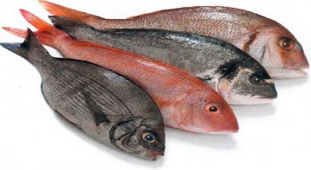
IMAGENE 5PESCADO
La conservación del pescado debe ser en el frigorífico, perfectamente limpio y en un recipiente cerrado para que no transmita olor a otros alimentos. El pescado fresco se debe consumir en el día, y como mucho al día siguiente, sin embargo el pescado congelado puede conservarse en el congelador varios meses.
Un pescado fresco presenta características como escamas bien adheridas, cuerpos firmes, rígidos y con brillo, olor poco intenso, etc. (Hogarutil, 2014)

La carne
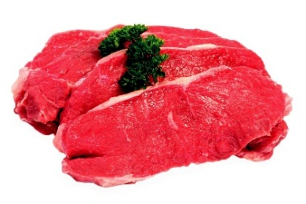
IMAGENE 6CARNES
La carne fresca puede conservarse en el frigorífico hasta una semana. Si se trata de carne picada, entonces debe consumirse en el día (salvo que sea congelada), al igual que los productos de casquería.
La carne congelada se conserva en el congelador varios meses. Los embutidos, si se presentan en piezas enteras (salchichón, lomo, etc) se pueden conservar fuera del frigorífico, pero si están cortados en lonchas es aconsejable conservarlos en el refrigerador.

La leche y sus derivados
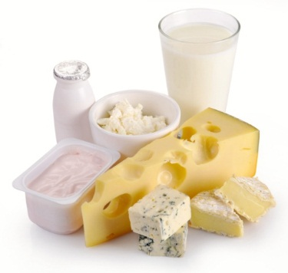
IMAGENE 7LECHE Y DERIVADOS
Los derivados frescos y yogures deben conservarse en el frigorífico. La leche del día pasteurizada debe conservarse en el frigorífico y una vez abierto el envase, no se debe consumir más tarde de 48 horas. La leche esterilizada se conserva durante varios meses, pero una vez abierto el envase se debe mantener en el frigorífico y consumirla lo antes posible. Las leches en polvo deben conservarse en lugares secos y recipientes cerrados libres de humedad, para evitar que se apelmacen.

Las verduras y hortalizas
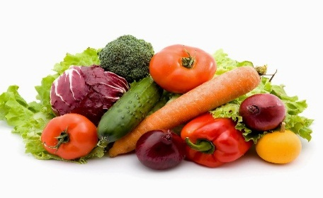
IMAGENE 8VERDURAS Y HORTALIZAS
Se deben guardar en el frigorífico para su conservación, además de consumirlas cuanto antes para evitar que se pierda valor nutricional, mayoritariamente las vitaminas.

Las legumbres
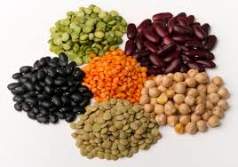
IMAGENE 9LEGUMBRES
Su conservación es sencilla ya que basta con mantenerlas aisladas del calor, del contacto con los insectos y de la humedad. Con el tiempo sus pieles se suelen endurecer, lo que provoca un mayor tiempo de cocción.

Las frutas
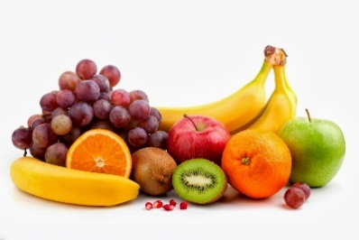
IMAGENE 10FRUTAS
Se debe procurar hacer la compra de este alimento en base a lo que se es capaz de consumir en los próximos 3 días aproximadamente, para aprovechar todos sus beneficios. Dependiendo del calor y el estado de maduración se debe conservar en el frigorífico.

Los huevos
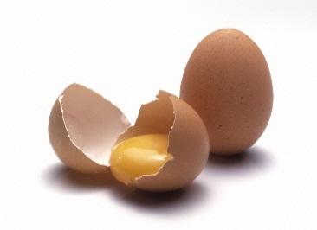
IMAGENE 11HUEVOS
Se recomienda consumir los huevos antes de que pasen 15 días. Su conservación se realiza en el frigorífico, y con la punta hacia abajo; de esta manera se impide que la yema entre en contacto con la cáscara evitando una posible contaminación. Un huevo fresco presenta una cáscara íntegra, sin rugosidades, con una clara transparente, y una yema firme. Presenta ausencia de olores.

Las grasas
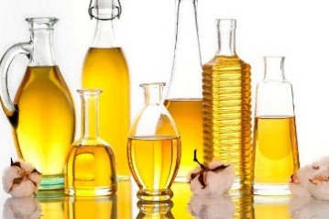
IMAGENE 12GRASAS
Se deben conservar en lugares oscuros y frescos o envasados para evitar la luz y que pueda alterar sus propiedades. Además evitar también el aire para que no se enrancien. Las grasas de tipo sólido como la manteca, la mantequilla o margarinas se conservan en el frigorífico.

Las conservas
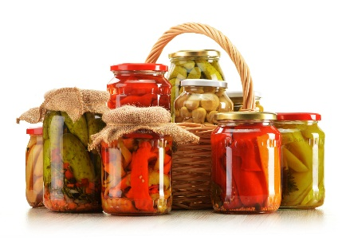
IMAGENE 13CONSERVAS
En general, muchas conservas no necesitan refrigeración, sin embargo, conviene protegerlas de temperaturas elevadas.
Se deben rechazar aquellas que presentan un aspecto oxidado o abollado, con poros o fisuras, o bien las que carezcan de etiquetado o fecha de caducidad. Aquellas que al abrirlas presenten un líquido turbio, desprendan gas o exista espuma, es aconsejable no consumirlas ya que es probable que las características que presentan sean debidas a la presencia de bacterias.

CAPITULO 5
CAPITULO 4
TABLADECONTENIDO

1.5 Medidas higiénicas al preparar los alimentos
Se deben adoptar las medidas higiénicas adecuadas para evitar que se deterioren las propiedades de los alimentos, además de evitar posibles intoxicaciones alimentarias. Así se aprovecha al máximo su valor nutritivo.

Los utensilios
Los utensilios deben ser preferiblemente de acero inoxidable o de otros materiales lisos e impermeables. Limpiar bien los utensilios que se han utilizado al preparar alimentos crudos antes de usarlos con los alimentos cocinados.
Las tablas empleadas para cortar los alimentos crudos es preferible que sean de poliuretano (plástico), ya que las de madera al ser porosas son más difíciles de limpiar y favorecen la acumulación de gérmenes.

Persona que prepara los alimentos
- Lavarse las manos.
- No fumar.
- No toser ni estornudar sobre los alimentos.
- Cubrir adecuadamente las heridas.

La preparación
Se debe procurar preparar los alimentos en el momento de su consumo. Si no es así, se deben conservar en el frigorífico. Se debe tener especial cuidado con las salsas, sobre todo si se preparan con huevo.

Preparar vegetales
Estos alimentos son muy ricos en vitaminas y minerales. Si se trata de verduras crudas, como ensaladas, hay que procurar:
- Lavarlos minuciosamente.
- Los ingredientes usados deben ser lo más frescos posible.
- Las hojas más oscuras, no desecharlas puesto que son las que mayor contenido vitamínico tienen.
- Con el medio ácido se protege a las vitaminas, por ello es aconsejable aderezarlas con vinagre o limón.
- Si se lava después de cortar se pierde valor nutritivo.

Si se trata de verduras cocidas:
- El tiempo de cocción debe ser el mínimo para evitar la pérdida de nutrientes.
- Si se preparan al horno o hervidas, cocinarlas con su piel.
- No ponerlas en remojo.
- No recalentar.
- Usar en los hervidos poca cantidad de agua, y utilizar el agua restante para sopas o purés puesto que ese caldo tiene un alto poder nutritivo.

Preparar frutas
Su valor nutritivo, destacando las vitaminas, no sólo se encuentran en la piel, también en el resto del alimento. Normalmente se consumen crudas, por lo que se conservan su contenido en nutrientes.
Cuando se troceen para realizar una macedonia, hay que consumirlas recién cortadas, para evitar la destrucción de las vitaminas.

Preparar legumbres
Las legumbres, a no ser que sean de muy buena calidad y de la cosecha del año, debido a la celulosa que contienen necesitan remojo para que a la hora de cocinarlas se ablanden adecuadamente. Con doce horas de remojo, en agua fría, no se pierde ningún nutriente.

Preparar carnes
Este tipo de alimento acepta todo tipo de cocinado: a la plancha, al horno, en guiso, en frituras, etc. Se recomienda que la carne esté bien cocinada para evitar que se quede cruda en su interior, evitando así posibles toxiinfecciones alimentarias.
La carne picada, es más susceptible de alteración, por lo que se aconseja que se prepare nada más ser triturada.

Preparar pescados
Dependiendo de la especie, las formas de preparación son muy variadas:
- El pescado que viene en conserva contiene el valor nutritivo que podría tener uno fresco, la diferencia reside en que proporcionan más calorías por el aceite que contiene.
- Las pequeñas especies se suelen consumir en fritura (boquerones, chanquetes, etc.).
Además, cuando se consumen con espinas constituyen una fuente importante de calcio.
- Para los pescados de gran tamaño, la cocción en el horno es adecuada al igual que cocerse en agua.
- Para las especies medianas, las rodajas son adecuadas para preparar en parrilla.

Preparar fritos

Los aceites más aconsejables para este tipo de cocinado son los de semillas y los de oliva ya que a pesar de las temperaturas tan altas que se alcanzan, no pierden sus propiedades. Algunos consejos prácticos son:
- El aceite se debe calentar a fuego moderado, no hace falta que llegue a humear, ya que se producen sustancias tóxicas.
- No se deben mezclar aceites de diferente clase.
- Si se preparan a temperaturas moderadas, las grasas se digieren mejor.
Los aceites sobrantes se deben filtrar para no volver a calentar sustancias que desarrollen mal sabor o contaminen la fritura. Conservarlo en recipientes limpios, al abrigo de la luz y en un ambiente fresco.

REFERENCIAS BIBLIOGRAFICAS

Referencias
Hogarutil. (2014). Obtenido de http://www.hogarutil.com/cocina/escuela-cocina/tecnicas/200810/metodos-conservacion-pescado-5932.html
MORATÓ, N. G. (19 de agosto de 2013). http://www.consumer.es/seguridad-alimentaria/sociedad-y-consumo/2013/08/19/217554.php.
WIKIPEDIA. (6 de SEPTIEMPRE de 2014). Obtenido de http://es.wikipedia.org/wiki/Bacillus_cereus
WIKIPEDIA. (3 de NOVIEMBRE de 2014). Obtenido de http://es.wikipedia.org/wiki/Escherichia_coli
WIKIPEDIA. (19 de MARZO de 2014). Obtenido de http://es.wikipedia.org/wiki/Vibrio_parahaemolyticus
WIKIPEDIA. (24 de AGOSTO de 2014). Obtenido de http://es.wikipedia.org/wiki/Campylobacter

El pH es una medida de acidez o alcalinidad de una disolución. El pH indica la concentración de iones hidronio [H₃O]⁺presentes en determinadas disoluciones.
Un antioxidante es una molécula capaz de retardar o prevenir la oxidación de otras moléculas. La oxidación es unareacción química de transferencia de electrones de una sustancia a un agente oxidante.
Bacillus cereus es una bacteria que causa envenenamiento por consumo.
La Escherichia coli (pronunciado /eske'rikia 'koli/), también conocida por la abreviación de su nombre, E. coli, es quizás el organismo procariota más estudiado por el ser humano.
El Vibrio parahaemolyticus es un bacilo que pertenece al tipo gram negativo, es móvil y no presenta cápsula ni espora.
Campylobacter es un género perteneciente a la familia Campylobacteraceae. Las especies de este género son bacilos gram negativo con forma de coma y móviles por la presencia de uno o dos flagelos polares.

